Môn học:  Lớp dạy:  Thời gian:  Chủ đề 2: | Âm nhạc  Khối 3  Tuần 7 (Từ 17/10/2022 - 21/10/2022)  EM YÊU TỔ QUỐC VIỆT NAM ( 4 TIẾT)

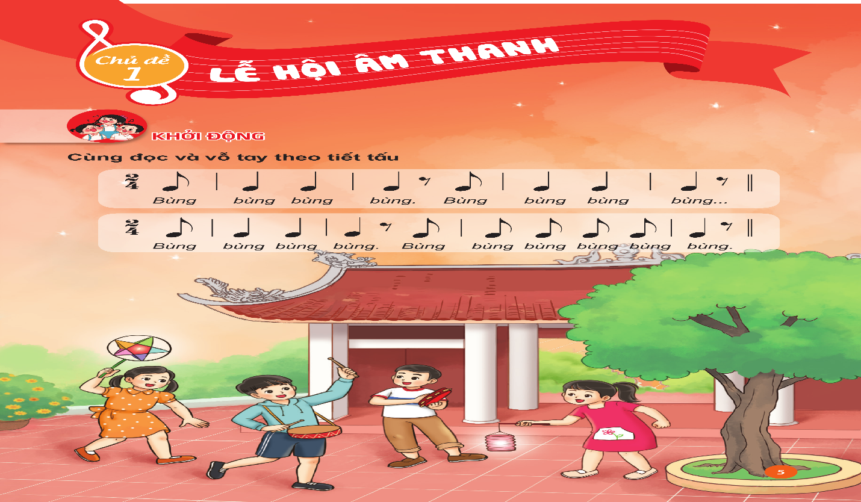

Tiết 7: | NHẠC CỤ MARACAT
I. YÊU CẦU CẦN ĐẠT
1. Kiến thức- Kĩ năng
- HS biết được cấu tạo của nhạc cụ ma-ra-cát.
- Cảm nhận được âm sắc và biết thể hiện nhạc cụ ma-ra-cát.
2. Năng lực - Phẩm chất
* Năng lực âm nhạc:
- Biết thể hiện gõ đệm theo phách bài hát Ca ngợi Tổ quốc.
- Biết kết hợp các nhạc cụ gõ đã học đệm theo hình tiết tấu và bài hát.
* Năng lực chung:
- Có kỹ năng làm việc nhóm, tổ, cá nhân.
* Phẩm chất:
- Yêu thích môn âm nhạc.
- Cảm nhận được vẻ đẹp của âm thanh nhạc cụ
II. ĐỒ DÙNG DẠY HỌC
1. Giáo viên:
- Đàn phím điện tử, loa Blutooth, nhạc hát, nhạc đệm.
- Nhạc cụ gõ đệm: Ma-ra-cát
2. Học sinh:
- Nhạc cụ gõ đệm: thanh phách, Ma-ra-cát, nhạc cụ tự chế…
III. CÁC HOẠT ĐỘNG DẠY HỌC CHỦ YẾU

HOẠT ĐỘNG CỦA GIÁO VIÊN | HOẠT ĐỘNG CỦA HỌC SINH
KHỞI ĐỘNG (5’)  - Trò chơi “Nghe âm sắc đoán tên nhạc cụ”.  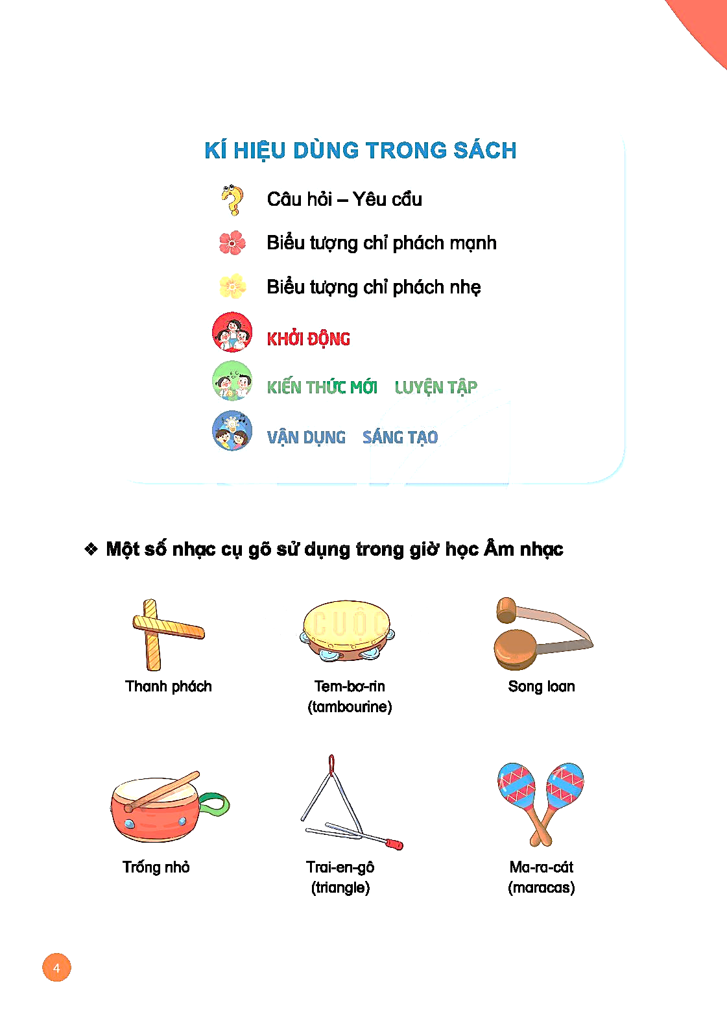  - GV yêu cầu HS lắng nghe âm thanh của các loại nhạc cụ và trả lời câu hỏi.  ? Đây là âm thanh của nhạc cụ nào?  - HS tự nhận xét và nhận xét bạn sau mỗi câu trả lời.  - GV nhận xét, tuyên dương HS và liên kết giới thiệu vào bài học. | - HS tham gia trò chơi  - HS lắng nghe âm thanh và trả lời câu hỏi  - HS nhận xét bạn  - HS lắng nghe
- KHÁM PHÁ (15’)  Nhạc cụ: Ma – ra – cát (Maracas)  * Giới thiệu nhạc cụ Ma-ra-cát  - GV yêu cầu HS quan sát hình ảnh Maracas và đặt câu hỏi để HS trả lời:  + Maracas có hình dạng như thế nào?  + Maracas được làm bằng chất liệu gì?  - GV yêu cầu HS nhận xét câu trả lời của bạn.  - GV nhận xét, kết luận, tuyên dương và bổ sung cho HS (nếu cần).  + Maracas là nhạc cụ gõ truyền thống của người Ấn Độ, người bản địa của Antilles, cấu tạo gồm bầu rỗng có tay cầm, bên trong đựng những viên đá nhỏ hoặc những hạt đậu.  * Phương thức diễn tấu.  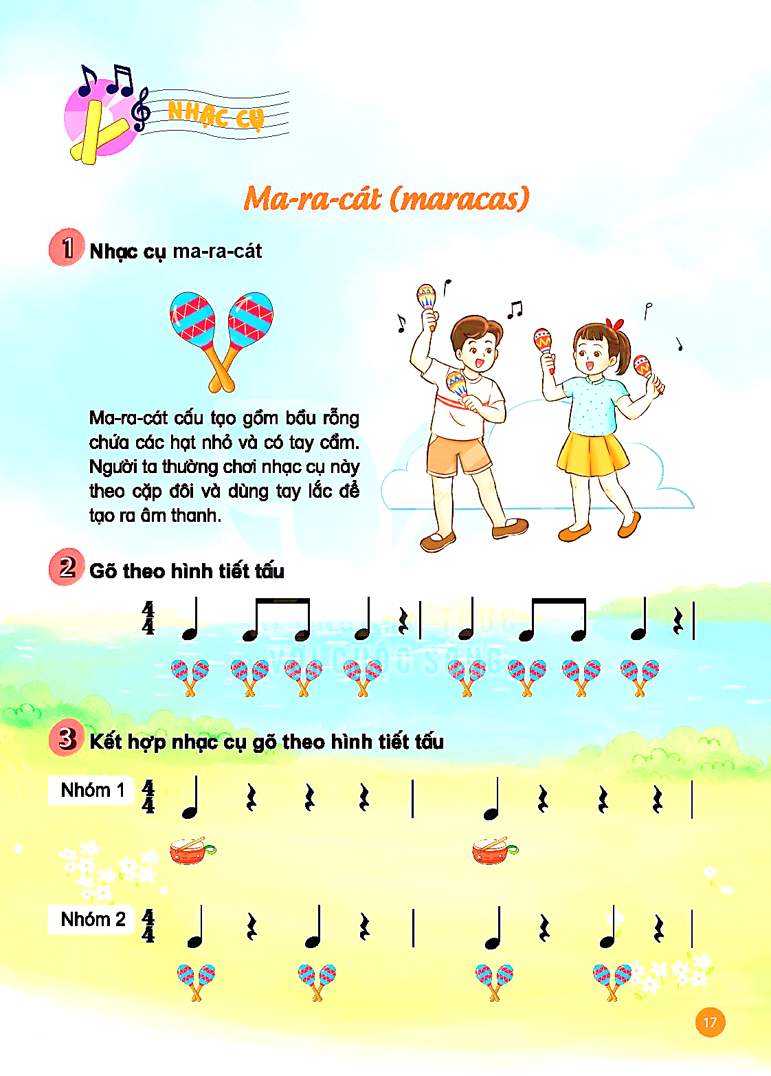  - GV yêu cầu HS quan sát tranh và giới thiệu cho HS về phương thức diễn tấu của maracas.  - GV yêu cầu HS thực hành diễn tấu nhạc cụ maracas.  - GV mở file âm thanh nhạc cụ maracas đặt câu hỏi để HS trả lời theo cảm nhận và hiểu biết của bản thân.  ? Âm thanh của maracas nghe như thế nào?  ? Các em đã từng chơi hoặc thấy nhạc cụ maracas ở đâu?  - HS nhận xét câu trả lời của bạn.  - GV nhận xét, kết luận, tuyên dương và bổ sung cho HS  + Người ta thường chơi nhạc cụ này theo cặp đôi và lắc tay cầm để tạo ra âm thanh.  + Ngày nay, nhạc cụ này rất phổ biến ở Mỹ La tinh và trở thành một phần không thể thiếu trong âm nhạc địa phương. | - Theo dõi, lắng nghe, ghi nhớ.  - HS quan sát và trả lời  - HS nhận xét bạn  - HS lắng nghe  - Lắng nghe, cảm nhận.  - Thực hành diễn tấu nhạc cụ Ma-ra-cát  - HS lắng nghe và trả lời  - HS trả lời theo cảm nhận  - HS lắng nghe
LUYỆN TẬP – THỰC HÀNH (10’)  - Gõ theo hình tiết tấu.  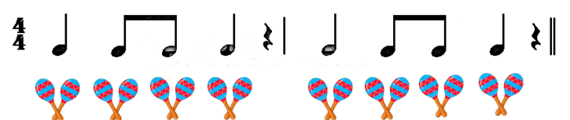- GV cho HS quan sát hình tiết tấu và hướng dẫn HS vỗ tay theo hình tiết tấu.  - Khuyến khích HS tự gõ theo hiểu biết của bản thân.  - GV yêu cầu HS sử dụng nhạc cụ maracas (hoặc các nhạc cụ gõ/ nhạc cụ tự chế) để gõ theo hình tiết tấu.  - HS gõ tiết tấu bằng nhiều hình thức khác nhau cá nhân/ nhóm/ tổ.  - GV nhận xét, tuyên dương và điều chỉnh cho HS (nếu cần).  * Kết hợp nhạc cụ gõ theo hình tiết tấu.  + Nhóm 1:  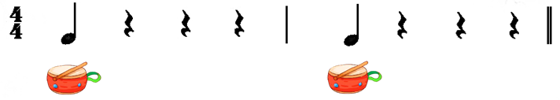  + Nhóm 2:  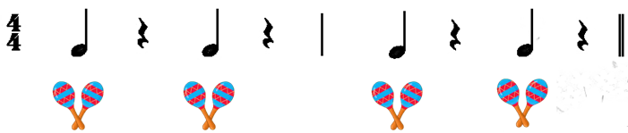  - GV chia HS thành 2 nhóm và hướng dẫn HS thực hành gõ theo hình tiết tấu.  - Khuyến khích HS sử dụng nhiều nhạc cụ gõ/ nhạc cụ tự chế để kết hợp hoà tấu.  - GV nhận xét, tuyên dương và điều chỉnh cho HS (nếu cần). | - HS quan sát và thực hiện vỗ tay theo hình tiết tấu  - HS sử dụng nhạc cụ Ma-ra-cát (hoặc hạc cụ tự chế) để gõ theo hình tiết tấu  - HS thực hiện theo cá nhân/ nhóm/ tổ  - HS lắng nghe  - Kết hợp 2 nhóm gõ đệm hoà tấu với nhau bằng 2 hình tiết tấu.  - HS thực hành bằng nhiều hình thức cá nhân/ nhóm/ tổ.  - HS lắng nghe
VẬN DỤNG: (5’)  - Nghe và gõ đệm theo bài Ca ngợi Tổ quốc.  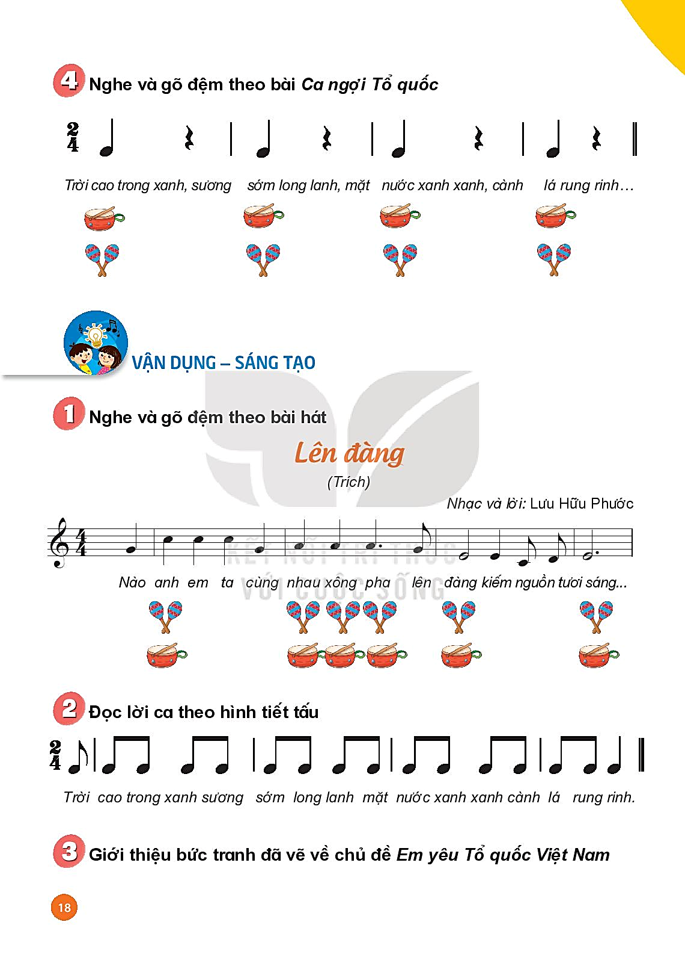  - GV hướng dẫn HS nghe và dùng nhạc cụ gõ đệm theo bài hát Ca ngợi Tổ quốc.  - GV nhận xét, tuyên dương và điều chỉnh cho HS (nếu cần). | - HS chia nhóm gõ đệm luân phiên theo bài hát:  + Nhóm 1: Trống con  + Nhóm 2: Maracas  - Khuyến khích HS sử dụng các loại nhạc cụ khác/ nhạc cụ tự chế.  - HS thực hành bằng nhiều hình thức cá nhân/ nhóm/ tổ.  - HS nhận xét bạn/ nhóm bạn sau mỗi hoạt động.
*Tổng kết tiết học:  - GV yêu cầu HS nhắc lại những nội dung đã học  - GV chốt lại nội dung tiết học  - Khen ngợi, động viên HS đã thực hiện tốt các nội dung. Khuyến khích HS đưa ra ý tưởng mới.  - Nhắc nhở HS chia sẻ và thực hiện các hoạt động học tập cùng người thân trong gia đình và luyện tập thêm những chỗ còn chưa tốt  - GV dặn dò HS về nhà vẽ tranh theo ý thích về chủ đề Em yêu tổ quốc Việt Nam cùng người thân. | - HS trả lời  - HS lắng nghe  - HS lắng nghe  -HS lắng nghe  - HS lắng nghe

IV. ĐIỀU CHỈNH SAU BÀI DẠY:
……………………………………………………………………………………….……………………………………………………………………………………….
……………………………………………………………………………………….

